Ngày soạn: 17/4/2023
Ngày dạy: 19/4/2023

TIẾT 64 - BÀI 58: TỔNG KẾT CHƯƠNG III – QUANG HỌC
I. Mục tiêu
1. Năng lực:
- Năng lực tự chủ và tự học: Đọc sách giáo khoa để trả lời các câu hỏi phần tự kiểm tra, gồm các câu 1,2,3,4,5,6,8,10,11, 14.
- Năng lực giải quyết vấn đề và sáng tạo: Giải được các bài tập liên quan đến mắt và kính lúp.
- Năng lực nhận biết KHTN: Nhận biết được hiện tượng khúc xạ ánh sáng, biết được các cách để phân biệt thấu kính hội tụ và thấu kính phân kì; Biết được mắt phải điều tiết khi nhìn muốn nhìn rõ các vật ở các vị trí xa gần khác nhau;
- Năng lực tìm hiểu tự nhiên: Đề xuất được cấu tạo của kính lúp, và cách quan sát một vật qua kính lúp.
- Vận dụng kiến thức, kỹ năng đã học: Vận dụng đường đi của các tia sáng đặc biệt qua thấu kính để vẽ được ảnh của vật tạo bởi các thấu kính; Vận dụng kiến thức về thấu kính để đưa ra cách khắc phục tật mắt cận và tật mắt lão; Giải thích được một số hiện tượng bằng cách nêu được nguyên nhân là do có sự phân tích ánh sáng, trộn màu ánh sáng; Giải được một số bài tập về mắt và kính lúp.
2. Phẩm chất:
- Nhân ái: Tôn trọng sự khác biệt về nhận thức của các bạn trong lớp, tổ, nhóm.
- Chăm chỉ: Luôn nỗ lực vươn lên để tiến bộ trong học tập.
II. Thiết bị dạy học và học liệu
1. Giáo viên:
- Kế hoạch bài học
- Câu hỏi trắc nghiệm trên phần mềm Quizz.
- Phiếu học tập
2. Học sinh:
- Làm trước phần tự kiểm tra các câu hỏi 1,2,3,4,5,6,8,10,11, 14 ở nhà.
III. Tiến trình dạy học
1. Hoạt động 1: Mở đầu
Hoạt động của giáo viên và học sinh | Nội dung
- Yêu cầu đại diện các nhóm lên trình bày phần hệ thống hóa nội dung kiến thức chương 3
- Các nhóm trao đổi lại phần nội dung đã thực hiện và cử đại diện lên lên trình bày.
- Đại diện các nhóm lên trình bày, các nhóm khác theo dõi và bổ sung.
- Các nhóm nêu 3 ưu điểm và một điểm cần phải chỉnh sửa bổ sung để bản báo cáo được hoàn thiện hơn.
- Giáo viên chốt nội dung kiến thức trọng tâm của chương.
2. Hoạt động 2: Ôn tập củng cố
Hoạt động của giáo viên và học sinh | Nội dung
Hoạt động 2.1: Tự kiểm tra
- Tổ chức cho HS trả lời nhanh theo nhóm trên ứng dụng Baamboozle  - GV nhập các câu hỏi, câu trả lời và điểm số cho từng câu hỏi trên trang https://www.baamboozle.com/  - HS trả lời câu hỏi theo nhóm  - Ứng dụng tự tính điểm  - GV đánh giá kết quả và cho điểm. | I.Tự kiểm tra  - Trả lời các câu hỏi : 1,2,3,4,5,6,8,10,11, 14
3. Hoạt động luyện tập
Hoạt động của giáo viên và học sinh | Nội dung
- Yêu cầu HS làm bài 22, 24 trang 152. SGK  - HS làm việc cá nhân  - Gọi 2 HS lên bảng chữa bài tập  - Các HS khác nhận xét  - GV nhận xét, sửa sai ( nếu có) đánh giá bài làm của HS | Câu 22: a. Hình vẽ:  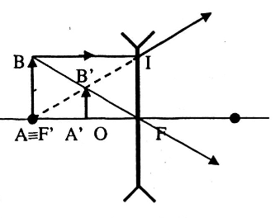  b. Ảnh ảo  c. Do A = F nên BO, AI là hai đường chéo của hình chữ nhật ABIO. B' là giao điểm của hai đường chéo BO, AI  => A'B' là đường trung bình ΔABO  Nên OA' = 1/2.OA = 1/2.20= 10 (cm).  Câu 24:  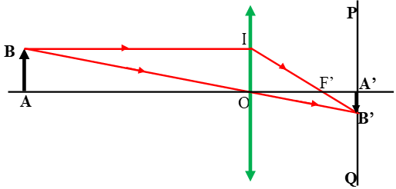  OA là khoảng cách từ mắt đến cửa: OA = d = 5m = 500cm  OA’ là khoảng cách từ thể thủy tinh đến màng lưới: OA’ = d’ = 2cm  AB là cái cửa: AB = h = 2m = 200cm  A’B’ là ảnh của cái cửa trên màng lưới  Trên hình vẽ, xét cặp tam giác đồng dạng: ΔABO và ΔA’B’O  Từ hệ thức đồng dạng được:  $$\frac{AB}{A'B'}=\frac{AO}{A^{'}O}(*)$$  Từ (*) ta được độ cao của ảnh cửa trên màng lưới là:  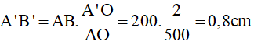
4. Hoạt động vận dụng
Hoạt động của giáo viên và học sinh | Nội dung
- Yêu cầu HS giải thích các hiện tượng sau:  1. Tại sao, thỉnh thoảng sau cơn mưa, nhìn về hướng đối diện với Mặt Trời ta có thể thấy được cầu vồng.  2. Ánh sáng trắng hay vàng tốt hơn cho việc học?  - HS trao đổi theo cặp trong bàn để giải thích  - Đại diện HS trả lời, các HS khác nhận xét  * Hướng dẫn về nhà:  - Học và làm BT 58.1 đến 58.4 SBT Vật Lí  - Bài mới:  + Tìm hiểu về năng lượng và sự chuyển hóa các dạng năng lượng | 1. Ánh sáng trắng của Mặt Trời khi khúc xạ và phản xạ qua các giọt nước liti còn sót lại trên không trung sau cơn mưa đã bị phân tích thành các ánh sáng màu và tạo thành cầu vồng.  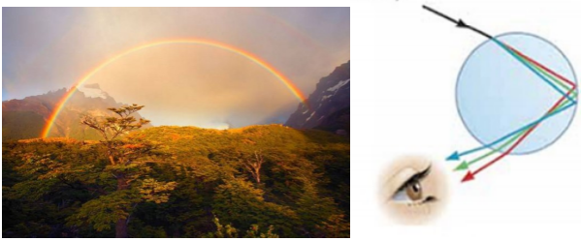  2. Tốt nhất là màu vàng vì ánh sáng xanh có trong ánh sáng trắng có thể gây mỏi mắt sau thời gian dài sử dụng.

